Nevşehir'de IPARD değerlendirme toplantısı
Katılım Öncesi Yardım Aracı Kırsal Kalkınma Bileşeni (IPARD) değerlendirme toplantısı Nevşehir'de gerçekleştirildi.
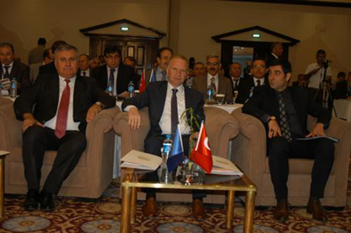
NEVŞEHİR - Gıda, Tarım ve Hayvancılık Bakanlığı tarafından 42 ilin tarım müdürleri ve TKDK koordinatörlerinin katılımıyla düzenlenen Katılım Öncesi Yardım Aracı Kırsal Kalkınma Bileşeni (IPARD) değerlendirme toplantısı Nevşehir'de gerçekleştirildi.
Nevşehir Kapadokya Dedeman Otel Konferans Salonu'nda yapılan toplantıya, Nevşehir Valisi Mehmet Ceylan, TKDK Başkanı Kenan Akgündüz, Gıda Tarım ve Hayvancılık Bakanlığı Tarım Reformu Genel Müdürü Gürsel Küsek ile 42 ilin Gıda Tarım ve Hayvancılık İl Müdürü ile TKDK koordinatörleri katıldı.
Nevşehir Valisi Mehmet Ceylan ise, ilde turizmden sonra en önemli ekonomik girdinin tarımdan sağlandığını belirterek, kırsal kalkınmanın sağlanması amacıyla ülke genelinde olduğu gibi Nevşehir'de de yapılan çalışmaların çok önemli olduğunu vurguladı.
Vali Ceylan, Nevşehir'de TKDK kaynaklı IPARD projelerinin uygulanmakta olduğunu, bunların çok iyi bir biçimde kullanımının önemini bildiklerini sözlerine ekledi.
Ceylan, IPARD programı değerlendirme toplantılarının açılış konuşmasının ardından katılımcılar toplu fotoğraf çekimine katıldı. (M.Fatih Akgül-İLKHA)

